KHUNG KẾ HOẠCH BÀI DẠY
BÀI 12: Excel 1. TÊN BÀI: Domino trong Robotics
Môn học: Robotics

I. MỤC TIÊU
1. Về kiến thức
- Nêu được cách chơi domino.
- Nêu được nguyên lý vận hành trò chơi domino.
2. Về năng lực
- Lắp ráp được robot Domino trong Robotics.
- Năng lực giao tiếp và hợp tác: Trao đổi, thảo luận để thực hiện các nhiệm vụ học tập.
- Năng lực giải quyết vấn đề và sáng tạo: Sử dụng các kiến thức đã học và các mảnh ghép còn lại để sáng tạo những đồ vật xung quanh robot.
3. Về phẩm chất
- Nghiêm túc, tập trung, tích cực chủ động.
II. THIẾT BỊ DẠY HỌC VÀ HỌC LIỆU
- Thiết bị ROBOTIS OLLO Excel 1.
- Slide giảng dạy OLLO Excel 1 – 12.
- Bài giảng, sách hướng dẫn lắp ráp.
III. TIẾN TRÌNH DẠY HỌC
1. Khởi động (Let’s think)
- Mục tiêu: Tạo hứng thú học tập cho HS.
- Nội dung: HS quan sát video và trả lời câu hỏi.

- Sản phẩm hoạt động: Câu trả lời của HS.
+ Câu hỏi: Trong video, có bao nhiêu mảnh ghép bị đổ khi gạt đổ mảnh đầu tiên?
Đáp án: Tất cả các mảnh đều đổ.
- Tổ chức thực hiện:
+ GV cho HS quan sát video và đặt câu hỏi.
+ HS quan sát video và trả lời câu hỏi.
+ GV lắng nghe và nhận xét.

2. Kiến thức (Let’s learn)
- Mục tiêu:
+ Nêu được cách chơi domino.
+ Nêu được nguyên lý vận hành trò chơi domino.
- Nội dung: GV cho HS chia sẻ những hiểu biết của bản thân.
- Sản phẩm hoạt động: Câu trả lời của HS.
+ Cách chơi domino: Domino bao gồm một loạt các khối hình chữ nhật có kích thước nhất định xếp chồng lên nhau hoặc xếp theo thứ tự. Khi xếp phải đảm bảo khoảng cách giữa các khối không quá xa. Khi gạt đổ khối đầu tiên, nó sẽ đổ vào khối đứng cạnh và khiến khối đó đổ theo. Quá trình này diễn ra liên tục khi tất cả các khối domino đều đổ hết.
+ Nguyên lý vận hành trò chơi domino: dựa vào hiệu ứng domino. Hiệu ứng domino là một chuỗi phản ứng xảy ra khi có thay đổi nhỏ từ điểm bắt đầu, từ đó gây ra những thay đổi tương tự tại các điểm gần đó, sau đó lan tỏa ra các điểm xa hơn, tạo thành một chuỗi thay đổi tuyến tính.
- Tổ chức thực hiện:
+ GV đặt câu hỏi cho HS.
+ HS lắng nghe và trả lời.
+ GV cho HS trải nghiệm trò chơi domino bằng các mảnh ghép robotics.
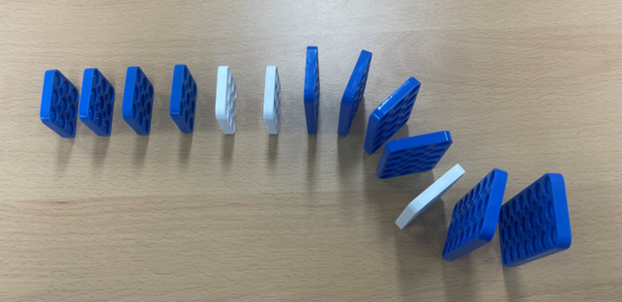
3. Luyện tập (Let’s build)
- Mục tiêu: Củng cố, luyện tập kiến thức, lắp ráp robot.
- Nội dung: Lắp ráp robot theo các bước hướng dẫn trong sách.
- Sản phẩm hoạt động: Sản phẩm robot của HS.
- Tổ chức thực hiện:
+ GV yêu cầu HS mở hộp, lựa chọn các mảnh ghép và lắp ghép theo hướng dẫn trong sách. Lưu ý cách sử dụng chốt trong suốt.

+ HS tiến hành lắp ráp robot Domino.
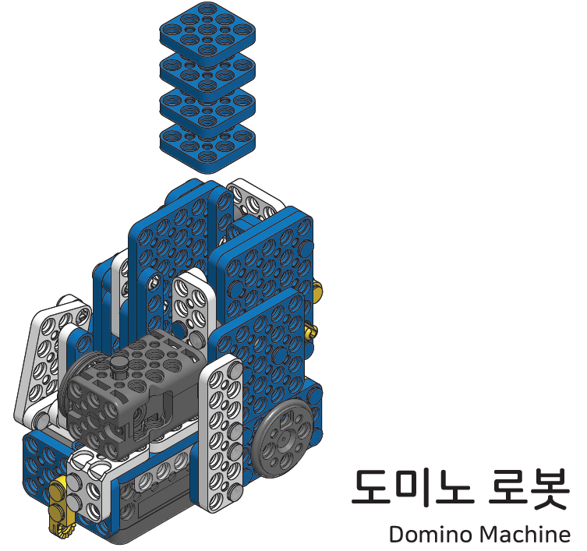
4. Vận dụng (My own robot)
- Mục tiêu: Vận dụng các kiến thức đã học để sáng tạo thêm các sản phẩm khác.
- Nội dung: HS vận dụng các kiến thức, trí tưởng tượng và các mảnh ghép còn lại trong hộp để sáng tạo, lắp ráp thêm các vật trang trí cho robot.
- Sản phẩm hoạt động: Sản phẩm robot sáng tạo của HS.
- Tổ chức thực hiện:
+ GV hướng dẫn HS lắp ráp sáng tạo thêm cho robot.
+ HS tiến hành lắp ráp, sáng tạo dựa trên những gợi ý của GV và những mảnh ghép còn trong hộp.
5. Tự học (Let’s move)
- Mục tiêu: Vận hành được robot đã lắp.
- Nội dung: HS vận hành robot vừa lắp, chơi với robot.
- Tổ chức thực hiện:
+ GV tổ chức cho HS chơi với robot sau khi lắp xong.
+ HS tự chơi với robot.
6. Tự kiểm tra (Let’s check)
- Mục tiêu: HS tháo được chốt, sắp xếp ngăn nắp các mảnh ghép vào trong hộp.
- Nội dung: HS tháo chốt, sắp xếp các mảnh ghép.
- Tổ chức thực hiện:
+ GV cho HS tháo chốt.
+ HS tiến hành tháo robot, sắp xếp ngăn nắp các mảnh ghép vào trong hộp, dọn dẹp bàn ghế quanh vị trí ngồi.

